Сценарий развлечения «Каргатуй!»

для детей старшей и подготовительной групп

**Цель:** приобщение детей к башкирским народным праздникам, обычаям и традициям встречи весны

**Музыкальный материал:**

1.Стихотворение на башкирском языке

2. Башкирский танец девочек «Бабочки»

2.Танец мальчиков «Грачи»

3. Песня «Ай, соловей»

4. Игры

5.Танец «Птичка»

**Действующие лица:***Ведущий,**Весна, Грач (ребенок).*

**ХОД**

*Дети выходят в музыкальный зал под башкирскую народную музыку*

***Стихотворения на башкирском языке читают дети***

**Слайд 1**

**Ведущий:** Здравствуйте, ребята! Я рада приветствовать вас празднике Весны «Каргатуй»!

**Слайд 2**

**Ведущий:** У каждого народа есть праздник, посвященный встрече весны. Башкиры и татары в давние времена думали, что весну на своих крыльях проносят грачи. Поэтому после прилета грачей народ устраивал праздник "Каргатуй"( воронья или грачиная каша). Люди радовались прилету птиц и наступающей весне. Женщины и дети собирались на горе, приносили с собой угощения. И пока варилась каша, играли и веселились.

**Танец девочек «Бабочки»**

**Ведущий:** Сегодня мы познакомимся с этим веселым праздником, узнаем обычаи и традиции, поиграем, повеселимся и потанцуем, проводим холодную зиму и встретим…

А кого мы встретим, вы узнаете из загадки:

Снег и лед на солнце тает,

С юга птицы прилетают.

В дом свой — улей пчела первый мёд принесла.

И медведю не до сна,

Значит к нам пришла…(Весна)

***Под башкирскую музыку выходит Весна***

**Ведущий:**Здравствуй, милая Весна! Мы сегодня отмечаем башкирский праздник «Каргатуй».

**Весна:**Здравствуйте, ребята! Ребята, а вы знаете, как проводился в былые времена этот праздник? (*Дети отвечают*).

**Ведущий:** А проводился он следующим образом: из дома в дом дети ходили и собирали крупу, масло, молоко, чтобы потом собраться на поляне и сварить кашу. Так отмечался праздник «Карга туй».

**Весна:** Вот и мы сегодня с вами будем веселиться, петь, играть в народные игры, отгадывать башкирские загадки.

**Слайд 3**

1. Для тебя мы дом построим,

Не скворечню, а дворец.

Прилетай, же, наконец,

Наш пернатый друг (**скворец**)

2. Угадайте, что за птичка:

Тёмненькая невеличка,

Беленькая с живота,

Хвост раздвинут в два конца? (**ласточка**)

3.На одной ноге стоит,

В воду пристально глядит.

Тычет клювом наугад –

Ищет в речке лягушат? (**цапля**)

4. Кто без ног и без свирели.

Лучше всех выводит трели.

Голосистее, нежней, кто же это? (**соловей**)

6. Эта птица никогда

Для птенцов не вьет гнезда.

Пестрокрылая болтушка,

А зовут ее … (**кукушка**)

7.Солнце греет у порога

И растаяли сугробы,

Потекли рекой ручьи.

Прилетели к нам … (**грачи**)

**Слайд 4**

***Под музыку залетает Грач***

**Грач:** Я летел издалека,

Ох, дорога нелегка!

В край родной мы поспешали

Весну-красну в гости зазывали.

А прилетел я к вам не один. Со мною летели мои друзья перелетные птицы.

**Танец мальчиков: «Грачи»**

**Весна:** Ой, какие молодцы ребята. Вы знаете, что после прилета птицы начинают вить гнезда, чтобы вывести птенцов. Давайте мы с вами тоже будем строить гнезда.

**Слайд 5**

**Игра «Построй гнездо»**

**Ведущий:** молодцы, хорошие гнезда вы свили. Птицы поселятся в них и начнут петь веселые песни.

**Песня: «Ай, соловей»**

**Ведущий:**  Теперь пора собрать продукты, чтобы сварить кашу

**Весна:** А вы знаете, какие продукты нужно класть в кашу?

**Дети:**Да!

**Весна:** А вот мы сейчас и проверим!  
Отгадаете мои загадки и выполните задания, тогда мы с вами поиграем, потанцуем.

**Ведущий:**Ну что, ребята, покажем какие мы умные и находчивые?

**Дети:**Да!

**Ведущий:** Давай загадывай!

**Весна:**

1.Её в кастрюлю насыпают, водой холодной заливают.

И ставят на плиту вариться, и может каша получится. /**крупа**/

**Весна:** Теперь, чтобы вам крупу получить, нужно в игру башкирскую поиграть

**Слайд 6**

**Башкирская народная игра «Юрта»**

Мы веселые ребята,

Соберемся все в кружок.

Поиграем, и попляшем,

И помчимся на лужок.

На мелодию без слов ребята бегают по всему залу. По окончании музыки они быстро возвращаются к своим стульям, берут платок и натягивают его над головой в виде шатра, получается юрта.

Весна отдают мешочек с крупой.

**Весна:**Мою загадку точно не отгадаете.

2) Отдельно она не так вкусна, но в пищу годна,

В еде не видна, но каждому нужна. /**соль**/

**Весна:** Молодцы, загадку отгадали, теперь нужно выполнить задание.

**Слайд 7**

**Башкирская народная игра «Бой подушками»**

Весна отдает соль.

**Весна:**

3) Белое, да не снег,

Сладкое, да не мед.

От коровы берут, да ребятам дают. /**молоко**/

**Весна:**Смотрите – ка какие умные! Следующее задание для мальчиков.

**Слайд 8**

**Эстафета «Перенеси яйцо в ложке»**

Весна отдает бутылку с молоком.

**Весна: следующая загадка**

4) Мы на хлеб его намажем.

И добавим к разным кашам.

Кашу не испортят точно бело – желтые кусочки. **/масло/**

**Весна:**Молодцы! Последнюю загадку отгадали, проверим какие вы быстрые и находчивые.

**Слайд 9-11**

**игра «Пернатые друзья»**

Весна отдает масло.

**Весна:**Молодцы все задания выполнили!

**Ведущий:**Вот ребята, из этих продуктов и варят кашу. Когда каша сварится, её раздавали всем присутствующим на празднике, так же давали кашу птицам. Пусть они поклюют, и тепло принесут, а стране мира и спокойствия пожелают!

**Весна:** По традиции, некоторые башкиры обвешивали ещё голые ветки деревьев различными предметами, как бы  предсказывая природе благополучие, пышное цветение; с пожеланиями, чтобы на земле был мир, никогда не было войн, вовремя шли дожди, были хорошие урожаи, чтобы всегда светило солнышко, пели птицы, чтобы не было пожаров, не гибли деревья и звери в лесу, чтобы планета  цвела.  Давайте, ребята, и мы с вами произнесем благопожелания, обращенные к природе и птицам.

**Слайд 12**

**Пожелания:**

- Чтоб для счастья развивались;

- Чтоб на благополучие сверкали;

- Чтоб здоровья нам желали;

- Чтоб дружбу восхваляли;

- Чтоб еды было полон дом;

- Чтоб справедливость защищали;

- Чтоб дети нарождались;

- Чтоб мир и спокойствие было;

**Весна:** Молодцы!Теперь пришла пора, нам проститься.

**Ведущий:** Дорогая Весна у нас есть для вас, еще сюрприз:

**Танец «Птичка»**

**Весна**: Спасибо вам, дорогие ребята за горячий прием! И у меня есть для вас угощение.

**Ведущий:** Ну вот, сегодня мы с вами узнали про интересный башкирский обрядовый, народный весенний праздник. Вам понравился он?

  Песня «Ай, соловей»

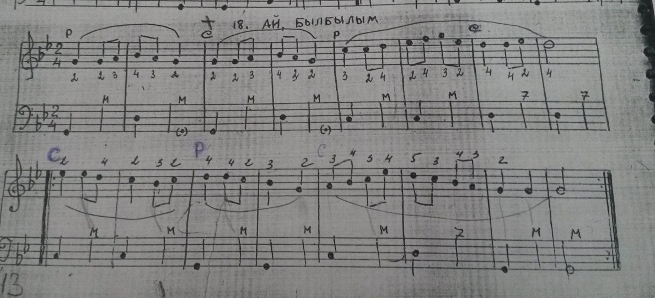

Ай соловей, мой соловей...  
В речке  Белой камыши.  
Лишь в затишье пред рассветом  
Его трели чуть слышны.  
  
Ай соловей, мой соловей...  
Над Белой речкою восход.  
На заре душа томится,  
То заплачет, то поёт.  
  
Ай, соловей, мой соловей...  
Тайну я в душе ношу.  
О тебе мои все думы...  
Соловьям их расскажу.